02.08.07
Краткий Отчет .
Генераторный запуск системы сбора данных с
«Охранного детектора» (ОД).

Цель работы.

Тренировка системы сбора данных в присутствии «отцов-родителей».
Исследование наводок и шумов ОД в рабочих условиях.
Попытка регистрации космики в ОД при случайном запуске.
Проверка кодировки детектор-АЦП.
Проверка стабильности системы.
Получение базовых данных для отладки on- и off-line програм обработки.

Условия измерений.

Измерения проведены 31.07.07 с 15:00 до 21:00.
Участники: Донсков,Филин,Романовский,Корольков, Семенов,
Попов,Колосов.
Запуск системы сбора производился от генератора с частотой 1 кГц.
Длинна строб импульса – 60-70 ns (а надо бы 200).
«Охранный детектор»:
HV=1.52 kV.
Все счетчики заведены на 2 блока QDC (192 входа) крейта №1(из 0,1,2).
Записаны следующие Runs с 475 по 484. Run 478 – с выключенным HV.
Набор данных контролировался программой SiMon.

Обработка данных.

Данные обработаны частично и в экспресс режиме с использованием программы SiMon.
Для выделения космики (на качественном уровне) был введен cut на амплитуду сигналов >70 QDC un. (при вехнем уровне шумов 15+-3 RMS=.60).
Некоторые результаты обработки сформулированы в выводах и приведены в виде иллюстраций.

Выводы.
- В рабочем состоянии всей системы с выключенном HV наблюдаются шумы <14 >+-10. На скопе видна шумовая дорожка +- 10 мВ (на взгляд). При отсоединении кабелей от ОД – шумы пропадают.
- При включении HV вехний уровнь шумов увеличивается всего на ,примерно, 5 отсчетов и появляется «хвост» , похожий на космику (см. рис для канала №87 в Runs 478 и 483).
- Скорость набора с выбранным порогом космики в ОД составляла 600/час (см. рис со спектром отобранных событий в ОД).
- Найдены два канала в системе ОД- QDC с особенностями: №159 (порядковый или №063 из 96)- спектр шумов до 500 отсчетов;
№ 143(№047)- нет событий.
- Второй блок QDC ( входы с 96 по 192) в некоторых Runs (481и 482) входят в режим «генережа» (см. суммарный рис для всех Runs).
- Наткнулись на путаницу в соответствии №№ кабелей ОД и входов АЦП.

Задачи на будущее.

- Разобраться с уровнем шумов и схемой заземления.
- Устранить огрехи (по п.4-6 в Выводах).
- Попытаться выработать алгоритмы выделения космики в ОД, используя геометрию Детектора или внешний триггер.

Отчет составил Семенов В.К.

Run 478, HV - off 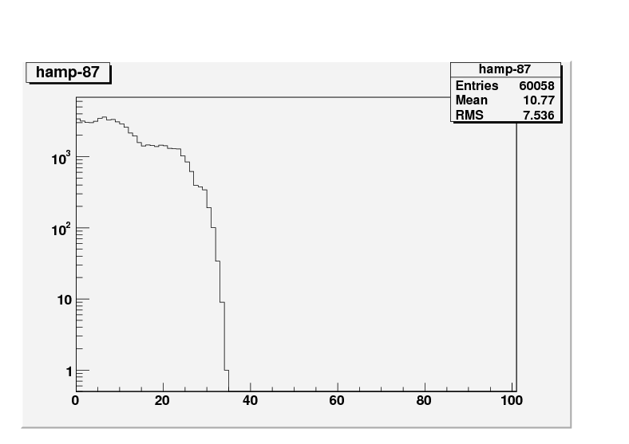
Run 483, , HV - on
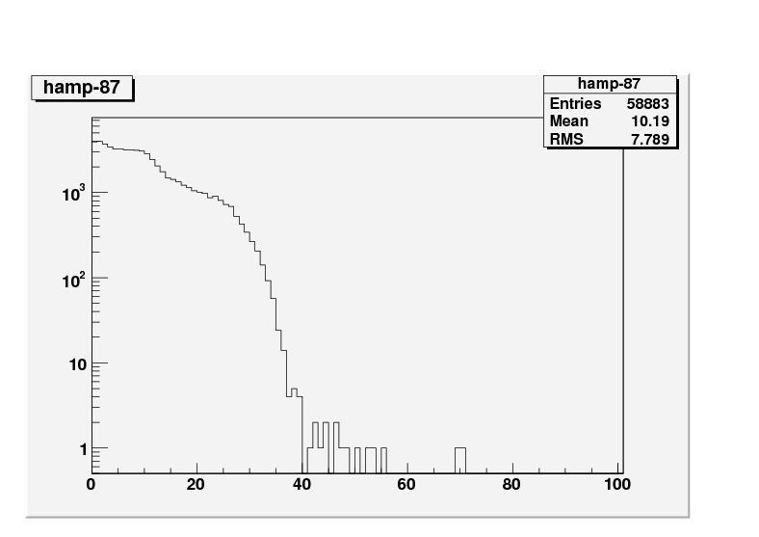
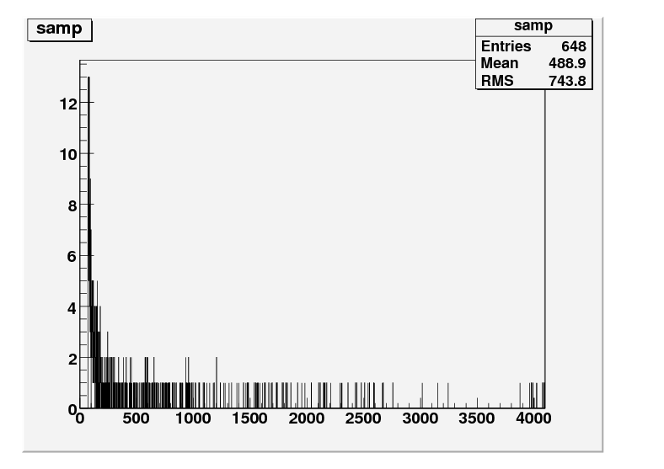
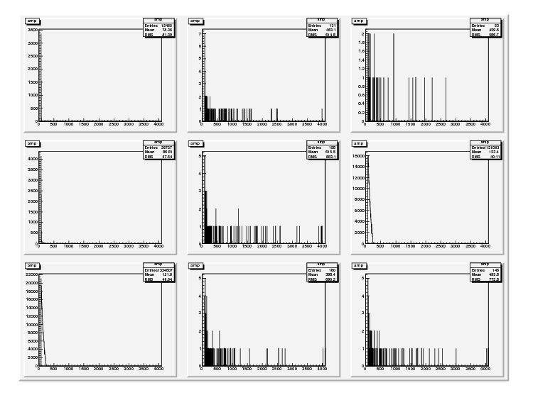
Cпектр отобранных событий в ОД : верхний рис – сумма по Runs 476,477,480,483,484; нижний – по каждому из Runs 475 – 484 с HV=on.

